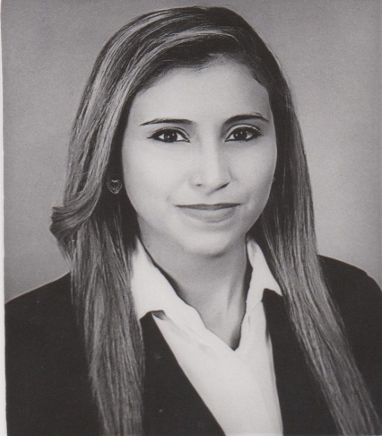**DATOS PERSONALES**

Nombre(s): Erika Yohana

Apellidos: Ramos de Sierra

Fecha de Nacimiento: 10 de Mayo de 1993

Licencia: Liviana

Dirección Actual: Colonia Flor Blanca

San Salvador, San Salvador

Email: erika_ramos10@hotmail.com

Celular: 7597-4934 (Tigo)

Edad: 25 Años

Estado Familiar: Casada

**FORMACION Y ESTUDIOS REALIZADOS**

Educación Superior: Universidad de Oriente, San Miguel

(UNIVO)

Carrera: Licenciada en Contaduría Pública

Nivel: Titulada

Educación Media: Instituto Nacional 14 de Julio de

1985, San Francisco Gotera.

Opción: Técnico Asistencia Contable.

**IDIOMAS**

Ingles Básico

**INFORMATICA**

Conocimientos medios-altos a nivel usuario.

- Internet

- Procesadores de Texto: Microsoft Office Word, PowerPoint.

- Hoja de Cálculo: Excel

**REFERENCIAS PERSONALES**

Nombre: Grecia Julissa Pereira Cruz

Cargo: Licenciada en Contaduría

Empresa: Despacho de Auditoria y Contabilidad.

Dirección: San Miguel

Teléfono: 7916-6218

Nombre: Kelvin Mauricio Argueta Interiano

Cargo: Administrador de cartera

Empresa: ACACU DE RL agencia centro

Dirección: La Unión

Teléfono: 2604-4814

**REFERENCIAS LABORALES**

Nombre de la empresa: Colegio "Little Star"

Cargo desempeño: Secretaria, encargada de Colecturía

Jefe inmediato: Lic. Erika Grecia Aguilar Loucel

Teléfono: 7786-0449

Periodo: Enero 2016- Agosto 2017

Actividades del cargo: Colecturía, Encargada de ingresos, (colegiaturas), gastos, pago a proveedores, arqueo de caja, manejo de caja chica, elaboración de planilla de Sueldo, ISSS, AFP, Sistemas de control de Mined, Control de inventarios y otros.

Nombre de la empresa: Despacho de Contabilidad

Cargo desempeño: Auxiliar Contable

Jefe inmediato: Lic. Nelson Antonio Sierra Calderón

Teléfono: 6014-1045

Periodo: Septiembre 2017- Julio 2018

Actividades del cargo: Recopilación de datos e ingreso de información en sistema contable SAC, elaboración de libros de ventas y compras, conciliaciones bancarias, levantamiento de inventario, entre otros procesos contables.